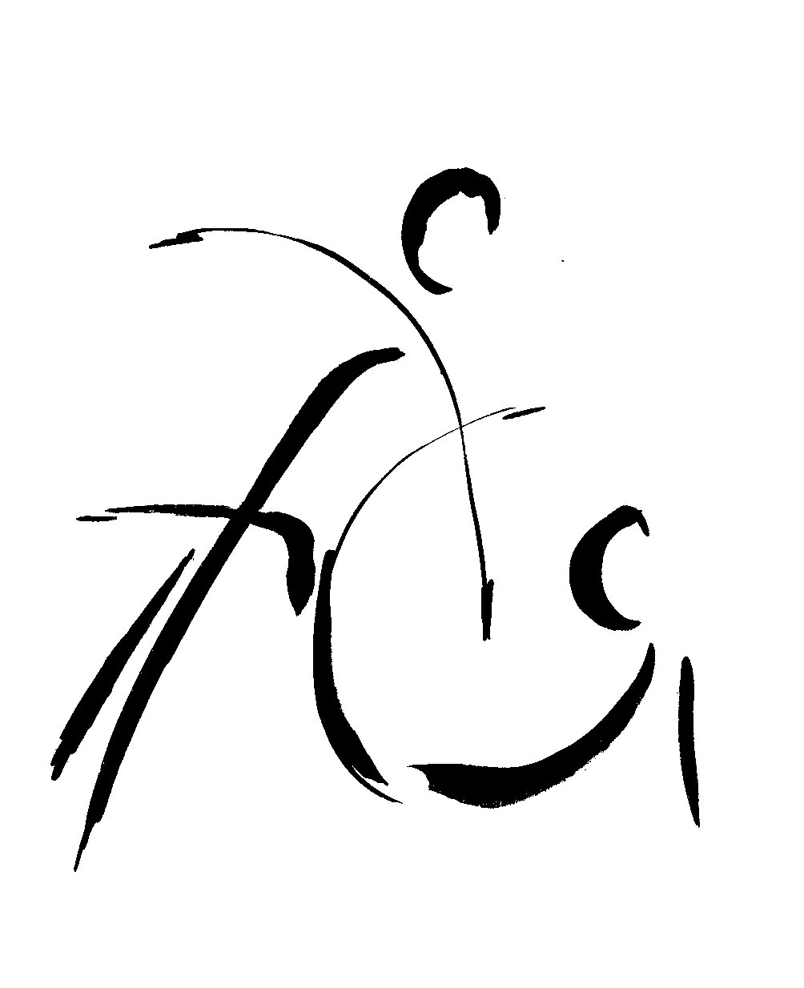
STAGES SPORTIFS ENFANTS
DU 16 FEVRIER AU 20 FEVRIER
LA CONCORDE ROBERTSAU
La Concorde Robertsau organise un stage gym & jeux du lundi 16 au 20 février 2026.
Les enfants auront la possibilité de déjeuner sur place (repas tiré du sac + goûter) entre 12h00 et 14h00. Les matinées commencent à 9h00 jusqu’à 12h00 et l’après-midi le stage reprend à 14h00 jusqu’à 17h00. Les inscriptions à la demi-journée ne sont pas possibles.
Pour les enfants pratiquant déjà une activité au sein de notre association, le tarif est de 20€ par enfant et par jour. Sinon, le tarif est de 25€ par enfant et par jour. Vous pouvez vous inscrire en quelques clics sur le site (Prochains événements / Dérouler la page / Remplir le formulaire) ou par support papier accompagné du règlement (ordre de virement ou chèque) au club
Inscription simple et paiement sécurisé par carte bancaire sur le site. Connectez-vous ou créer votre compte si ce n’est pas déjà fait.
IMPORTANT : les familles s’engagent à respecter les règles de sécurité sanitaire obligatoires au sein du club. Celles-ci sont consultables sur le site de LA CONCORDE. Les familles s’engagent également à respecter les horaires de début et de fin en raison des règles de sécurité sanitaire qui s’imposent au club. Les dépassements horaires seront facturés.
Si votre enfant ne se présente pas au stage, la Concorde Robertsau ne remboursera pas le montant réglé sauf sur présentation d’un certificat médical.
Tarif à la journée : 20€ pour les membres du club (25€ pour les non-membres).

Inscription sur le site de La Concorde Robertsau en quelques clics
ou
Merci de nous adresser la fiche d’inscription et le règlement
- par virement : en précisant le nom et prénom de l’enfant, l’option choisie
RIB : 10278 01006 00011391045 72 Domiciliation CCM STRASBOURG ROBERTSAU
IBAN : FR76 1027 8010 0600 0113 9104 572 BIC : CMCIFR2A
ou
- par chèque à l’ordre de La Concorde Robertsau à adresser par voie postale à SOCIÉTÉ DE GYMNASTIQUE LA CONCORDE ROBERTSAU, 36, Quai Jacoutot, 67000 STRASBOURG ou à déposer dans la boîte aux lettres du club quai Jacoutot
Le règlement en espèces n’est plus accepté –
Vous pouvez nous contacter par e-mail : concorderobertsau67@gmail.com

Coupon à retourner accompagné du règlement

J’INSCRIS MON ENFANT :
Nom…………….……… Prénom………………. Date de naissance : / /
au stage sportif du 16 février au 20 février 2026
à la semaine 5 jours - soit 100€………..☐ (membres) soit 125 € ………..☐ (non membres)
à la journée (20€ la journée ou 25 euros pour les non membres) Pas de tarif à la demi-journée
Merci de préciser … lundi ☐ ; mardi ☐ ; mercredi ☐ ; jeudi ☐ ; vendredi ☐
Cocher les options
PERSONNE À CONTACTER EN CAS D’URGENCE
(père/mère pour les mineurs)

NOM (père, mère) : PRÉNOM (père, mère) :
Tel. Domicile : Tel. Professionnel : Mobile:
Adresse e-mail :
☐ J’autorise tout dirigeant de LA CONCORDE ROBERTSAU à prendre, en cas d’urgence, les mesures que nécessiterait l’état de santé de mon enfant (transfert vers un établissement hospitalier ou clinique) en lieu et place du représentant légal (pour les mineurs).

DROIT À L’IMAGE
Je soussigné (e)………………………………………………………………
☐ Autorise LA CONCORDE ROBERTSAU à utiliser les photos et vidéos sur lesquelles apparaît mon enfant
☐ N’autorise pas LA CONCORDE ROBERTSAU à utiliser les photos et vidéos sur lesquelles apparaît mon enfant
Fait à Strasbourg, le ......................
Signature (Précédée de la mention “Lu et approuvé”)

Montant à régler à La Concorde Robertsau : ……………….€

